**Руководство пользователя.**

Назначение программы: программа предназначение для упрощения и автоматизации работы складов, ведущий отчёт по поставке и продажи товаров.

1)Поступление товаров

Выбираем вкладку Поступление товаров там мы добавляем товар,

Количество и в каком складе он лежит. Также можем изменить данные

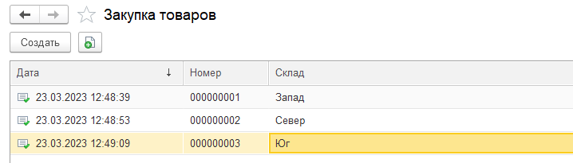

Рис №1 «Поступление товаров»

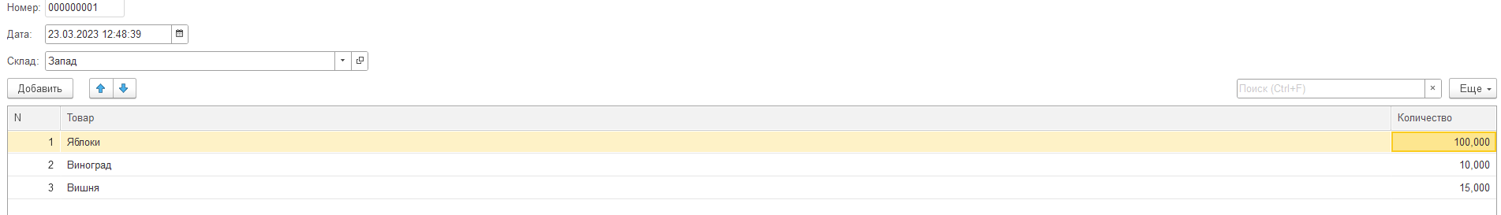

Рис №2 «Добавление товаров в поступления товаров»

2)Продажа товаров

Выбираем вкладку Продажа товаров там мы добавляем проданный товар,

Количество и склад с которого он пришёл. Также можем изменить данные.

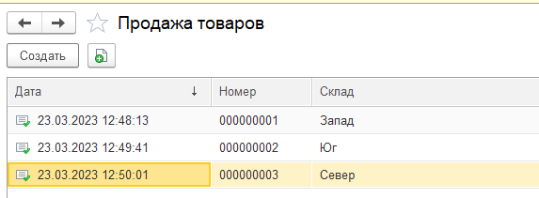

Рис №3 «Продажа товаров»

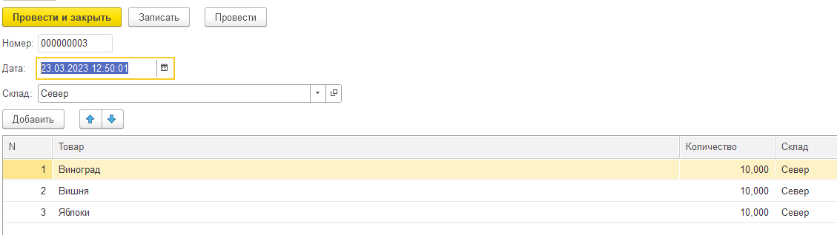

Рис №4 «Добавление товаров в продажа товаров»

3)Склад

Выбираем вкладку Склад там мы добавляем склады,

Количество и в каком складе он лежит. Также можем изменить данные.

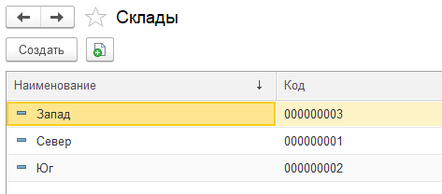

Рис №5 «Склады»

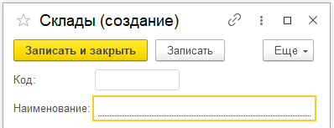

Рис №6 «Добавление склада»

4)Товары

Выбираем вкладку Товар там содержаться название товаров. Также можно

редактировать и добавить новые товары.

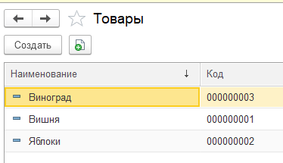

Рис №7 «Товары»

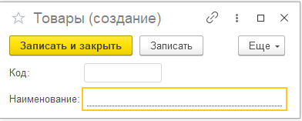

Рис №8 «Добавление товаров»

**Руководство программиста**

**Создадим справочники:**

Нажимаем ПКМ по вкладке «**Справочники**» нажимаем «**Добавить**» тем

самым добавляя нужные нам отчёты. После создания заполняем их реквизитами и при необходимости добавляя табличные части.



Рис №9 «Создание Справочников»

**Создадим отчёты:**

Нажимаем ПКМ по вкладке «**Отчеты**» нажимаем «**Добавить**» тем самым добавляя нужные нам отчеты. После создания заполним их необходимыми

значениями.



Рис №10 «Создание Отчётов»

**Создадим документы:**

Нажимаем ПКМ по вкладке «**Документы**» нажимаем «**Добавить**» тем самым добавляя нужные нам документы. После создания заполним их необходимыми значениями.

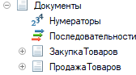

Рис №11 «Создание Документы»

**Создадим Регистры Накопления:**

Нажимаем ПКМ по вкладке «**Регистр накоплення**» нажимаем «**Добавить**» тем самым добавляя нужные регистры накопления. После создания заполним

их необходимыми ресурсами и создадим для них измерения



Рис №12 «Создание Регистра Накопления»